Data Management

KeepCoding

Fechas: 12 y 13 de diciembre de 2019.

Horas: 8h

Instructora: Nerea Sevilla

Nombre Material: Guía_Instalación_SQLDeveloper

SQL Developer.

Oracle SQL Developer, es una herramienta gráfica gratuita. que permite ejecutar consultas SQL sobre bases de datos Oracle y terceros, así como ejecutar instrucciones DDL y DML sobre bases de datos Oracle.

Durante el curso realizaremos conexiones JDBC a bases de datos Oracle y de terceros como PostgreSQ, también ejecutaremos sentencias SQL (DDL y DML) sobre bases de dators Oracle, para ello lo primero que debemos hacer es descargar e instalar la herramienta.

Descarga:

***https://www.oracle.com/technetwork/developer-tools/sql-developer/downloads/index.html***

Requisito: Disponer de una cuenta Oracle.

Deben realizar los siguientes pasos:

1) Dar click en el link suministrado,

2) Luego seleccionar el sistema operativo Mac, Linux o Windows. En nuestro caso, haremos la instalación para Windows. Tendremos que tener en cuenta si el SO es de 32 o 64 bits para realizar la instalación. También se pueden instalar versiones anteriores haciendo clic en Previus Version. En mi caso he instalado la versión del SQL Developer con Data Modeler versión 19.2 para Windows de 64bits y hacer click en Download.

3) Seguidamente deben aceptarse los términos y condiciones de la licencia gratuita.

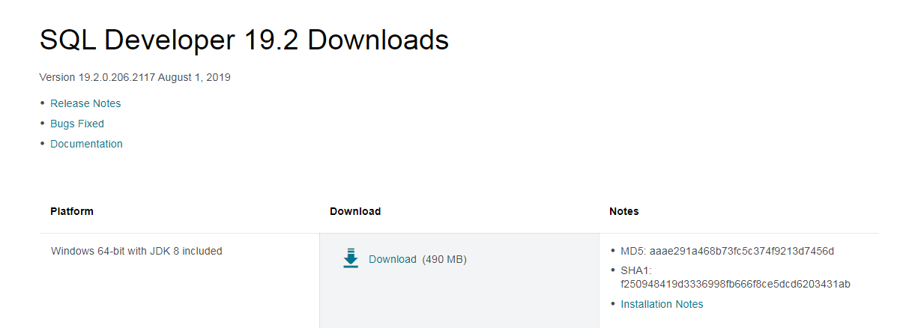

4) Luego se redireccionará a una nueva página donde hay que indicar la cuenta de Oracle, en caso de no poseerla se puede crear gratuitamente y posteriormente se empezará a descargar el archivo.

Una vez finalizada la descarga del archivo comprimido, se descomprimirá en la ruta elegida y ya estará listo para usarse.

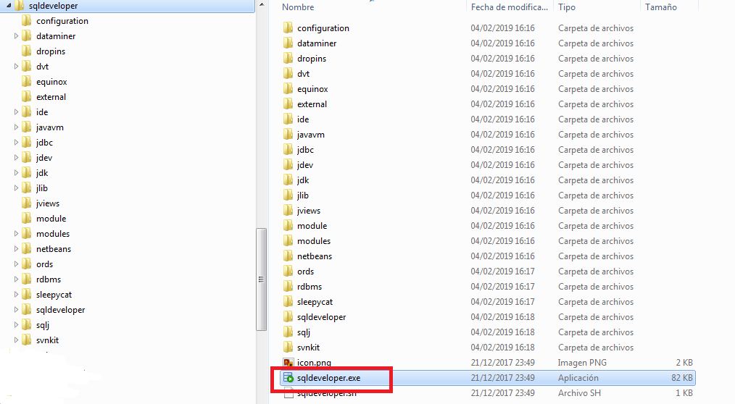

Al hacer doble click en el archivo “sqldeveloper.exe” (aplicación) se abrirá la pantalla principal del SQL Developer. Debería ser igual a la siguiente imagen:

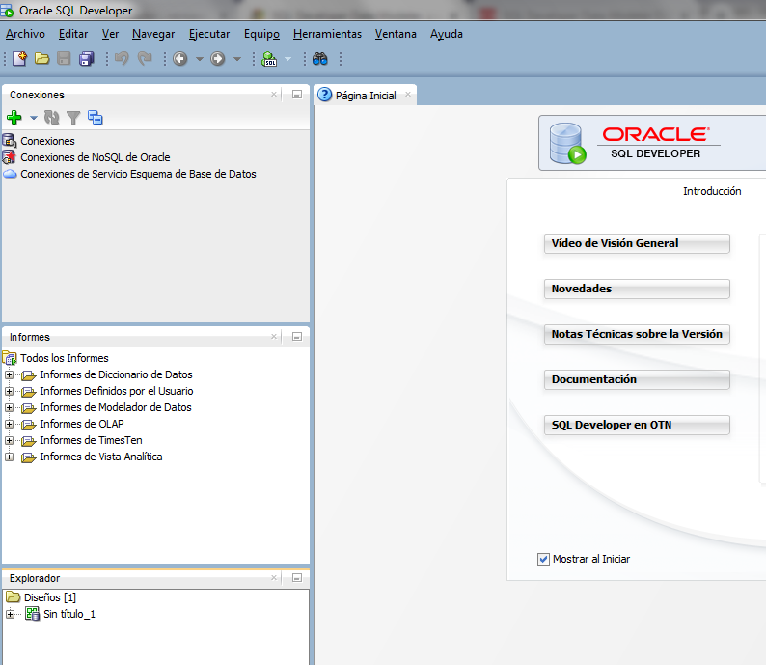

Posteriormente haciendo click en Ver; Data Modeler; Explorador veremos los objetos propios del Data Modeler para el modelado de datos.

